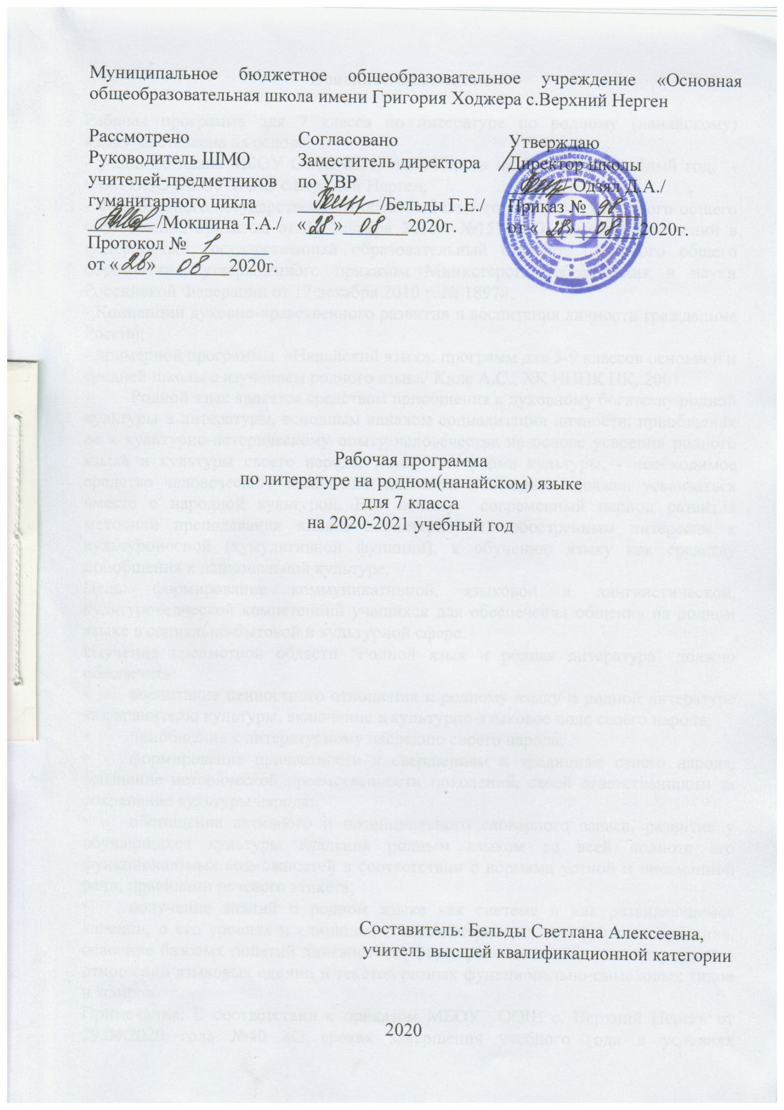

Пояснительная записка

Рабочая программа для 7 класса по литературе по родному (нанайскому) языку составлена на основе:
- учебного плана МБОУ ООШ с.Верхний Нерген на 2020-2021 учебный год, - ООП ООО МБОУ ООШ с.Верхний Нерген,
- Федерального государственного образовательного стандарта основного общего образования, приказом от 31 декабря 2015г. №1577 «О внесении изменений в федеральный государственный образовательный стандарт основного общего образования, утвержденного приказом Министерства образования и науки Российской Федерации от 17 декабря 2010 г. № 1897»;
- Концепции духовно-нравственного развития и воспитания личности гражданина России;
- примерной программы «Нанайский язык»: программ для 5-9 классов основной и средней школы с изучением родного языка/ Киле А.С., ХК ИППК ПК, 2001.
Родной язык является средством приобщения к духовному богатству родной культуры и литературы, основным каналом социализации личности, приобщения ее к культурно-историческому опыту человечества на основе усвоения родного языка и культуры своего народа. Язык, как форма культуры, - необходимое средство человеческого мышления, познания и общения, должен усваиваться вместе с народной культурой. Вот почему современный период развития методики преподавания языков характеризуется обостренным интересом к культуроносной (кумулятивной функции), к обучению языку как средству приобщения к национальной культуре.Количество часов в учебном плане: всего 34 часа в году;1час в неделю.
Цель: формирование коммуникативной, языковой и лингвистической, культуроведческой компетенций учащихся для обеспечения общения на родном языке в социально-бытовой и культурной сфере.
Изучение предметной области "Родной язык и родная литература" должно обеспечить:
• воспитание ценностного отношения к родному языку и родной литературе как хранителю культуры, включение в культурно-языковое поле своего народа;
• приобщение к литературному наследию своего народа;
• формирование причастности к свершениям и традициям своего народа, осознание исторической преемственности поколений, своей ответственности за сохранение культуры народа;
• обогащение активного и потенциального словарного запаса, развитие у обучающихся культуры владения родным языком во всей полноте его функциональных возможностей в соответствии с нормами устной и письменной речи, правилами речевого этикета;
• получение знаний о родном языке как системе и как развивающемся явлении, о его уровнях и единицах, о закономерностях его функционирования, освоение базовых понятий лингвистики, формирование аналитических умений в отношении языковых единиц и текстов разных функционально-смысловых типов и жанров.
Примечание: В соответствии с приказом МБОУ ООШ с. Верхний Нерген от 29.04.2020 года №40 «О сроках завершения учебного года в условиях распространения новой коронавирусной инфекции» рабочая программа по литературе на родном (нанайском) языке для 6 класса выдана не полностью.
Понгса Константинович Киле.
Стихотворения «Тоамака» (Моя обувь из рыбьей кожи); «Улэсии боаи» ( Прекрасная моя родина) 1ч
Г. Г. Ходжер «Ми такои пчеловод» («Мой знакомый пчеловод») 2ч
Все выше указанные темы будут внесены в рабочую программу по нанайскому языку для 7 класса на 2020-2021 учебный год интегрировано.

Предметными результатами
изучения курса «Родная литература» 7 класс является сформированность следующих умений:
Ученик научится:
познавательная сфера:
- понимать связи литературных произведений со временем их написания, выявлять заложенные вневременные непреходящие нравственные ценности и их современное звучание;
- определять принадлежность литературного произведения к одному из литературных родов и жанров; характеризовать его героев, сопоставлять героев одного или нескольких произведений, а так же произведений родных и русской литературы;
-определять в произведении элементы сюжета, композиции, изобразительно-выразительных средств языка;
- владеть элементарными литературоведческой терминологией.

ценностно-ориентационная сфера:
-понимать духовно-нравственные ценности родной литературы и культуры, сопоставлять и с духовно-нравственными ценностями русской литературы и культуры;
- формулировать собственное отношение к произведениям родной литературы, оценивать их;
- самостоятельно интерпретировать изученные литературные произведения;
- понимать авторскую позицию и выражать своё отношение к ней.
коммуникативная сфера:
- воспринимать на слух литературные произведения разных жанров на родном языке, осмысленно их читать и адекватно воспринимать;
- отвечать на вопросы по прослушанному или прочитанному тексту;
- создавать на родном языке устные монологические речевые высказывания разного типа; вести диалог на родном языке, соблюдая нормы речевого этикета;
- писать изложения и сочинения на тему, связанные с тематикой, проблематикой изученных произведений; классные и домашние творческие работы, рефераты на литературные и общекультурные темы.
эстетическая сфера:
- понимать образную природу литературы как явление словесного искусства; развивать эстетический вкус на основе освоения художественных текстов родной литературы;
- понимать роль изобразительно-выразительных языковых средств в создании художественных образов, литературных произведений;
- уметь при сопоставлении произведений родной и русской литературы выявлять их сходство и национальное своеобразие.

Содержание тем учебного курса родная литература 7 класс

1. Фольклор. Сказки.

Виды нанайских сказок. Волшебная сказка «Айсима аодякан» (Золотой ёршик).

2. Малые жанры фольклора.

Образность языка малых жанров фольклора.

Намбокансал. Загадки.

Пословицы.

Модакансал. Поговорки.

Деуруэнсэл. Скороговорки.

Таокансал. Считалки.

3. Литературные сказки

Валентин Ильич Гейкер. Главные герои рассказа-легенды «Гэюнэ».

4. Произведения нанайских писателей и поэтов.

Жизнь и творчество Акима Дмитриевич Самар. Стихотворения «Мурумби». «До свидания хорошо живите».

Жизнь и творчество Андрея Александровича Пассар. Стихотворения «Бачигоапу, Ленинград», «Перо».

Жизнь и творчество Анны Петровны Ходжер. Стихотворения «Манбо», «Боа-гои молани тачиочиамби».

Жизнь и творчество Григория Андреевича Бельды. Стихотворения «Сэбдени ини».
Жизнь и творчество Понсы Константиновича Киле. Стихотворения «Тоамака» (Моя обувь из рыбьей кожи); «Улэсии боаи» ( Прекрасная моя родина) 1ч

«Манбо-ама».

Жизнь и творчество Константина Мактовича Бельды . Стихотворения «Вэксун».

Жизнь и творчество Валентина Ильича Гейкер. Отрывок из повести «Гэюнэ», «Согдата аняни». Взаимоотношения подростков в повести. Древние обряды в современной жизни нанайцев.

Григорий Гибивич Ходжер «Ми такои пчеловод» («Мой знакомый пчеловод»)

Содержание предмета родная литература 7 класс

Раздел/тема | Содержание | Характеристика основных видов деятельности учащихся (на уровне учебных действий)
Нанайский фольклор. Нанайские сказки, легенды, мифы. | Нанайские сказки, легенды, мифы (космогонические, тотемические, шаманские, волшебные, маленькие).  Образы животных в сказках нанайского фольклора. Животные, в которых превращается человек в волшебных сказках. | Определять виды сказок.  Аудирование и чтение сказок, пересказывать кратко и подробно, отвечать на вопросы по прочитанному.  Сопоставлять нанайские сказки со сказками других народов.  Сочинять собственные сказки.  Характеризовать героев сказок, оценивать их поступки.
Литературные фольклорные произведения. | Литературные фольклорные произведения.  Гейкер Валентин Ильич «Гэюнэ» | Читать литературные фольклорные произведения, пересказывать сюжет.  Отвечать на вопросы, составлять план.
Малые жанры фольклора. | Малые жанры фольклора: скороговорки, загадки, пословицы, поговорки, считалки. | Читать, отвечать на вопросы, сопоставлять нанайские загадки, пословицы и поговорки с русскими.  Сочинять загадки, считалки.  Четко и выразительно произносить скороговорки.
Аким Дмитриевич Самар | А. Д. Самар – зачинатель нанайской литературы. Жизнь и творчество. Фольклорные мотивы «До свидания, хорошо живите!». Значение поэта и поэзии в стихотворении «Перо». | Воспринимать текст литературного произведения. Читать выразительно фрагменты литературного произведения.
Валентин Ильич Гейкер | В. И. Гейкер. Человек в истории Хабаровского края. Биографическая повесть «Акашины берега». Нанайские обычаи и обряды, народная педагогика в повести. | Читать выразительно наизусть стихотворения.  Характеризовать героя произведения.  Соотносить содержание произведений родной литературы с принципами изображения жизни и человека в русской литературе.
Андрей Александрович Пассар | Жизнь и творчество А. А. Пассар. Тема любви к Родине в стихотворениях «Бачигоапу, Ленинград!». Значение поэта и поэзии «Мурумби» Мои мысли и стихотворении «Перо». | Давать устный или письменный ответ на вопрос по тексту произведения, в том числе с помощью цитирования.
Анна Петровна Ходжер | Фольклорные мотивы поэзии А. П. Ходжер: Единство  человека и природы в стихотворении «Амур». Народные промыслы и декоративно-прикладное искусство в стихотворениях «Учусь я у древа природы». «Боа-гои молани тачиочиамби». | Находить в тексте незнакомые слова и определять их значение.  Формулировать вопросы по тексту произведения.
Георгий Андреевич Бельды | Г. А. Бельды – жизнь и творчество. Юмористические произведения «Веселый день» Сэбдени ини. | Составлять план литературного произведения.  Подбирать материал о биографии и творчестве писателя.
Понгса Константинович Киле | Стихотворения «Тоамака» (Моя обувь из рыбьей кожи); «Улэсии боаи» ( Прекрасная моя родина) 1ч  П. К. Киле – поэт, композитор, этнограф. Тема любви к Родине в стихотворениях «Отец-Амур». | Сопоставлять сюжеты, персонажей литературных произведений.  Писать небольшое по объему сочинение на литературном материале.
Константин Мактович Бельды | К. М. Бельды. Описание трудовых процессов в стихотворениях «Вэксун». | Находить ошибки и редактировать черновые варианты собственных письменных работ.  Сопоставлять оригинальные тексты произведений родной литературы (фрагменты, заглавия, имена героев) и варианты их переводов на русский язык.
Григорий Гибивич Ходжер | «Ми такои пчеловод» («Мой знакомый пчеловод») | Находить в тексте незнакомые слова и определять их значение.  Формулировать вопросы по тексту произведения.

Учебно-тематический план по родной литературе 7 класс.

№ | Название раздела, темы | Количество часов
 | 7 класс
 | Фольклор. Сказки. | 1
 | Айсима аодякан. Золотой ёршик. | 3
 | Малые жанры фольклора.
 | Намбокансал. Загадки. | 1
 | Пословицы. Модакансал. Поговорки. | 1
 | Деуруэнсэл. Скороговорки. Таокансал. Считалки. | 2
 | Литературный фольклор.
 | Валентин Ильич Гейкер. Рассказ-легенда «Гэюнэ». | 3
 | Литература. | 1
 | Аким Дмитриевич Самар «Мурумби» | 3
 | Андрей Александрович Пассар «Бачигоапу, Ленинград», «Перо». | 3
 | Анна Петровна Ходжер «Манбо», «Боа-гои молани тачиочиамби» | 3
 | Георгий Андреевич Бельды «Сэбдени ини» | 3
 | Понса Константинович Киле «Манбо-ама» «Тоамака» (Моя обувь из рыбьей кожи); «Улэсии боаи» ( Прекрасная моя родина) | 3
 | Константин Мактович Бельды «Вэксун» | 3
 | Валентин Ильич Гейкер «Согдата аняни».  Григорий Гибивич Ходжер Мой знакомый пчеловод | 4
 | Обобщающий урок. | 1
 | Всего: | 34

Муниципальное бюджетное общеобразовательное учреждение
«Основная общеобразовательная школа имени Григория Ходжера
с. Верхний Нерген»

СОГЛАСОВАНО
Заместитель директора по УВР:
___________ ______________
(подпись) (расшифровка)
_______________ 2021г.

Календарно-тематическое планирование
по родной литературе
для 7 класса
на 2020/2021 учебный год

Учитель: Бельды Светлана Алексеевна
Количество часов:
всего 34часов; в неделю 1 час.

Планирование составлено на основе рабочей программы
__________________________________________________________________
(указать ФИО учителя, реквизиты утверждения рабочей программы с датой)

2020 г

Календарно-тематический план «Родная литература » в 7 классе

№ | тема | Количество часов | Развитие речи | Результаты
2 | Фольклор.Сказки. | 1 |  | Определять виды сказок.  Аудировать и читать сказки, пересказывать кратко и подробно, отвечать на вопросы по прочитанному.
3 | Народная мудрость в произведении «Айсима аодякан» (Золотой ёршик) | 1 |  | Характеризовать героев сказок, оценивать их поступки.
4 | Образ главного героя «Айсима аодякан. Золотой ёршик). | 1 |  | Сопоставлять русские сказки со сказками родного народа.
5 | Р/р мини – сочинение своей сказки |  | 1 мини-сочинение | Сочинять собственные сказки.
6 | Малые жанры фольклора.  Намбокансал. Загадки. | 1 |  | Читать, отвечать на вопросы, сопоставлять русские пословицы и поговорки с пословицами и поговорками А родного народа, сочинять загадки.
7 | Народная мудрость в малых жанрах. Пословицы. Модакансал. Поговорки. | 1 |  | Читать литературные фольклорные произведения, пересказывать сюжет
8 | Правильное произношение в в фольклоре малых жанров. Деуруэнсэл. Скороговорки. Таокансал. Считалки. | 1 |  | Сочинять загадки, считалки
9 | Р/Р Выразительное чтение произведений малого жанра. Деуруэнсэл. Скороговорки. Таокансал. Считалки. |  | 1  наизусть  скороговору | Чётко и выразительно произносить скороговорки
10 | Литературный фольклор  Составление плана произведения Валентина Ильича Гейкер. Рассказ-легенда «Гэюнэ». | 1 |  | Читать героические сказания, пересказывать её сюжет
11 | Характеры героев в произведении Валентина Ильича Гейкера. Рассказ-легенда «Гэюнэ». | 1 |  | Отвечать на вопросы, составлять план
12 | Художественные детали раскрывающие характеры героев в произведении Валентина Ильича Гейкера Валентин Ильич Гейкер. Рассказ-легенда «Гэюнэ». | 1 |  | Выявлять художественные детали, раскрывающие характеры героев.
13 | Сопоставление героев нанайской легенды Валентина Ильича Гейкера. Рассказ-легенда «Гэюнэ». | 1 |  | Сопоставлять героев нанайских легенд и эпосов других народов
14 | Аким Дмитриевич Самар «Мурумби» | 1 |  | Воспринимать текст литературного произведения
15 | Аким Дмитриевич Самар «Мурумби» | 1 |  | Читать выразительно фрагменты произведений
16 | Аким Дмитриевич Самар «Мурумби» | 1 |  | Читать выразительно наизусть стихотворения
17 | Составление плана литературоного произведения Андрея Александровича Пассара «Бачигоапу, Ленинград», «Перо». | 1 |  | Составлять план литературного произведения
18 | Тема Родины в произведении Андрея Александровича Пассара «Бачигоапу, Ленинград», «Перо». | 1 |  | Подбирать материал о биографии и творчестве писателя
19 | Андрей Александрович Пассар «Бачигоапу, Ленинград», «Перо». |  |  | Давать устный и письменный ответ на вопрос по тексту произведения, в том числе с помощью цитирования
20 | Анна Петровна Ходжер «Манбо», «Боа-гои молани тачиочиамби» | 1 |  | Читать выразительно фрагменты произведений
21 | Анна Петровна Ходжер «Манбо», «Боа-гои молани тачиочиамби» | 1 |  | Читать выразительно наизусть стихотворения
22 | Анна Петровна Ходжер «Манбо», «Боа-гои молани тачиочиамби» | 1 |  | Составлять план литературного произведения
23 | Георгий Андреевич Бельды стихотворение «Сэбдени ини» | 1 |  | Подбирать материал о биографии и творчестве писателя
24 | Георгий Андреевич Бельды стихотворение «Сэбдени ини» | 1 |  | Читать выразительно фрагменты произведений
25 | Рр Выразительное чтение стихотворения Георгий Андреевич Бельды «Сэбдени ини» |  | 1  выразительное чтение | Читать выразительно наизусть стихотворения
26 | Понса Константинович Киле стихотворение «Манбо-ама» | 1 |  | Составлять план литературного произведения
27 | Понса Константинович Киле стихотворение «Манбо-ама» | 1 |  | Подбирать материал о биографии и творчестве писателя
28 | Р/РБиография Понса Константиновича Киле стихотворение «Манбо-ама» |  | 1  биография | Читать выразительно фрагменты произведений
29 | Константин Мактович Бельды стихотворение «Вэксун» | 1 |  | Читать выразительно наизусть стихотворения
30 | Константин Мактович Бельды стихотворение «Вэксун» | 1 |  | Находить в тексте незнакомые слова и определять их значения.
31 | Р/Р чтение наизусть стихотворение Константина Мактовича Бельды «Вэксун» |  | 1  наизусть | Формулировать вопросы по тексту произведения
32 | Р/Р Проверка техники чтения. Валентин Ильич Гейкер «Согдата аняни». Повесть «Ака боани» пасини |  | 1  техника чтения | Сопоставлять оригинальные тексты произведений родной литературы (фрагменты, заглавия, имена героев) и варианты их переводов на русский язык.
33 | Валентин Ильич Гейкер «Согдата аняни». Повесть «Ака боани» пасини | 1 |  | Сопоставлять сюжеты персонажей литературных произведений
34 | Валентин Ильич Гейкер «Согдата аняни». Повесть «Ака боани» пасини |  | 1  сочинение | Писать небольшое по объёму сочинение на литературном материале

Формы работы по развитию речи: сочинение-описание, сочинение, рассуждение, рассказ, сказки, характеристика героев, сравнительная характеристика, анализ эпизода, проверка техники чтения (скорость чтения, понимание текста, составление планов разных, выразительное чтение, чтение наизусть, письменный ответ на вопрос, устное сообщение,

